Конкурс: «Педагогическое мастерство»
Номинация: «Практики дистанционного обучения детей»
Коваленко Елена Владимировна
МАОУ «Гимназия 3» г. Пермь, Пермский край

Чему же научил нас 2021 год?
`Дистант` в образовании, для изоляции - на огород.
Не ВСЕ были готовы к изменениям, к переменам,
Было непросто и домохозяйкам и спортсменам.
И каждому пришлось немало над собою потрудиться:
На `удалёнке` поработать и в `дистанте` поучиться.
При этом в `изоляции` находиться.
1,5 метровая дистанция, перчатки, маска..
Это `реали `жизни, а не сказка.

Вернёмся в сферу мы образования,
Проблемы есть и недопонимания.
Как обучать - раз школы все закрыты?
А навыки не все, не до конца развиты.
В образовании ‘дистант’ ввели,
И часть проблем решить смогли.
На расстоянии знания «подают»,
ДЗ (домашнее задание) конечно задают.
‘Скайп’, ‘Зум’ - это онлайн платформы,
Здесь соблюдаются формат урока и этические нормы.

 |  | 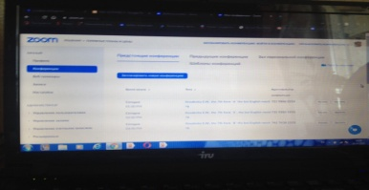 | 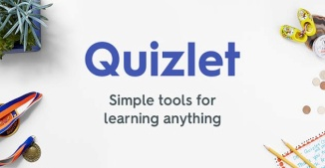
 | 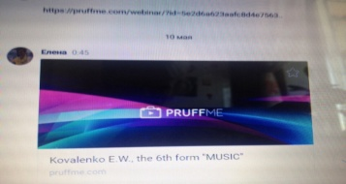 |  | 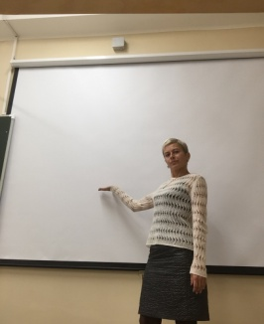

Респект отдельный GOOGLE `инструментам`:
Они – толчок, прорыв, прогресс….
И привыканье к образовательным моментам.

Таблицы,  тесты,  презентации….. `Море эмоций и авации`.  Как ВСЁ мобильно, интересно ….  Как ВСЁ компактно и НЕ пресно! | 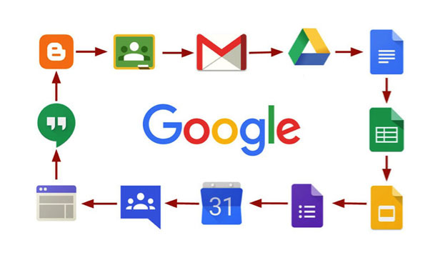

Чтобы учиться на `дистанте, спору нет…..
Важней всего, конечно, интернет.
А как учиться, если интернета нет?
При изобилии гаджетов:
Планшет, компьютер, ноут или телефон,
`Инфо` запишем мы на диктофон.
Полезную `инфо` и приложения
Легко найдёте вы в … без сомнения.

Онлайн учёба преимущества имеет и …
И никогда НЕ устареет.
Уроки, вебинары, семинары, конкурсы и фестивали…
Беспорно неплохие результаты дали.
В онлайн работе, на онлайн учёбе …
Мы развиваемся, но «ограничены в свободе».
Онлайн активности нужно понять, принять и упражняться.
Никто НЕ знает - годик или 2 ещё придётся в изоляции »держаться».

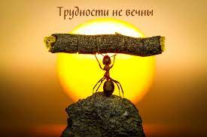

GOOGLE `инструменты`
Ссылка на:
- Гугл-тест
https://docs.google.com/forms/d/1s1frGbFMo68E4_gwAjATSRXNSIJ4QLwrxws93EkgM6w/edit 6 кл.
https://docs.google.com/forms/d/1XI8ps_KgzEIWZdwGndqqG6SDkpCIskhgEAHhQjspErY/edit 7 кл.
https://docs.google.com/forms/d/1ou0Zs9T_HLtRjAoiBsHshMHMUThCjQYe5KmnI55x_Hg/edit 3 кл.
https://docs.google.com/forms/d/1ezBc5iAM7KE1-PdZ6Zcay5wJeruIrJlTacFraN3zYdY/edit 4 кл.
https://docs.google.com/forms/d/1Ph81OgKFRtC85u8C72qcsidwffMCs4AZvwKlUwWNyoM/edit 5 кл.

- Гугл-презентация (создана учителем)- выступление на конференции

https://docs.google.com/presentation/d/132eARm7O-AwPjIXRWsWXL-g7low70n8ZYEnAxTccNsE/edit#slide=id.g495d48a27e_1_0

https://docs.google.com/presentation/d/18sTx5mWTA0CAvlOsiWpn-Qj2nYrhfEzGcxh1SvgtH_Q/edit#slide=id.p

https://docs.google.com/presentation/d/1S6JDrFFFWqK0-YrpJg9btpMP1eveImAq-G8jpEuGB3I/edit#slide=id.g5b6a7005d3_0_0

Гугл-презентация (создана учителем для проведения онлайн урока)

https://docs.google.com/presentation/d/14TyQ9jpOrchpTq33hKOfn54kS9kCdcxBdzKlHGbN38g/edit#slide=id.p 7 кл.

https://docs.google.com/presentation/d/11aQiH_CphrhNPEjp-hIuH5Wd_WfbDyzkOFg1UBJB6dk/edit#slide=id.p 7 кл.

https://docs.google.com/presentation/d/1n9fk_FJoA4ujBSA8h36UUDTG5HFaAk6kvm94IdEkAN0/edit#slide=id.p 7 кл.

https://docs.google.com/presentation/d/1t5UeyqGBK_5KR-CmucuU8JyGNny0KgVArYhryumaNCU/edit#slide=id.p 6 кл.

https://docs.google.com/presentation/d/1d8hQbOiY37Rbio-aiOoY40VDVA-dILyR31DLeiVsJow/edit#slide=id.p 4 кл.

https://docs.google.com/presentation/d/10P0DvSnMuoKWCvND47ofc9z8J8Doe5aaug66wkweYgA/edit#slide=id.p 3 кл.

https://docs.google.com/presentation/d/1hkFd17EYi1WarIwJ0pIs8Lv41z3fZzj0ik1sUk3bPwg/edit#slide=id.p 3 кл.

https://docs.google.com/presentation/d/1yYkRk2AWS3JrI5C0vpOB8mF1QVo10BAA3PaBNKQn5yU/edit#slide=id.p 2 кл.

- Гугл-презентация (совместная - ученический продукт)

https://docs.google.com/presentation/d/1seQdpWa29Gc52yFz19AeB- 7 кл.

https://docs.google.com/presentation/d/1Ckxd4a5w3Qk8BVaWVkTcvCUe9I9bzNvM81_cJ_nDbmE/edit#slide=id.g74c8a55caf_0_1 6 кл.

- Гугл-опрос (приглашение на авторский курс)
https://docs.google.com/forms/d/1sF6n84Msipc4h0VumxtAU9eyxrCzMnqmnBtbs4nJsZY/edit

